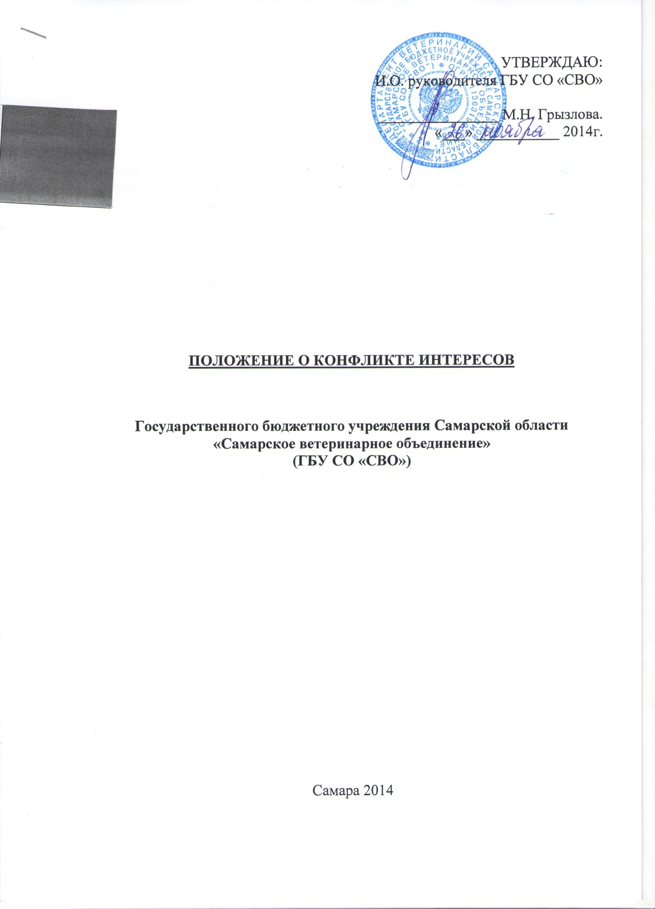

Своевременное выявление конфликта интересов в деятельности работников организации является одним из ключевых элементов предотвращения коррупционных правонарушений.
С целью регулирования и предотвращения конфликта интересов в деятельности своих работников (а значит и возможных негативных последствий конфликта интересов для организации) в Государственном бюджетном учреждении Самарской области «Самарское ветеринарное объединение» (далее – ГБУ СО «СВО») принято положение о конфликте интересов.
Для целей настоящего положения используются следующие термины и определения:
Конфликт интересов - противоречие между имущественными интересами учреждения и (или) его сотрудников и клиента организации, в результате которого действия (бездействия) учреждения и (или) ее сотрудников причиняют убытки клиенту и (или) иным образом нарушают права и законные интересы клиента;
Служебная информация - любая не являющаяся общедоступной и не подлежащая разглашению информация, находящаяся в распоряжении должностных лиц и сотрудников учреждения в силу их служебных обязанностей, распространение которой может негативно повлиять на деятельность учреждения;
Конфиденциальная информация - документированная информация, доступ к которой ограничивается в соответствии с законодательством Российской Федерации;
Клиент - юридическое лицо, индивидуальный предприниматель или физическое лицо, которому учреждением оказываются услуги в процессе осуществления деятельности;
Близкие родственники - родственники по прямой восходящей и нисходящей линии (родители и дети, дедушки, бабушки и внуки), полнородные и не полнородные (имеющие общих отца или мать) братья и сестры.
Материальная выгода - экономическая выгода в денежной или натуральной форме, которую можно оценить и определить в качестве дохода в соответствии с налоговым законодательством Российской Федерации;
Сотрудники - лица, состоящие с ГБУ СО «СВО» в трудовых отношениях на основании трудового договора либо в гражданско-правовых отношениях на основании договора гражданско-правового характера, в функции которых входит обеспечение деятельности, осуществляемой учреждением;
Должностные лица - лица, занимающие должности в органах управления учреждения (лицо, осуществляющее функции единоличного исполнительного органа), а также руководители структурных подразделений организации;
Личная выгода - заинтересованность должностного лица или сотрудника учреждения в получении нематериальных благ и иных нематериальных преимуществ;

Положение о конфликте интересов – это внутренний документ учреждения, устанавливающий порядок выявления и урегулирования конфликтов интересов, возникающих у работников учреждения в ходе выполнения ими трудовых обязанностей. Положение о конфликте интересов ГБУ СО «СВО» (далее - Положение) включает следующие аспекты:

- цели и задачи положения о конфликте интересов;
- используемые в положении понятия и определения;
- круг лиц, попадающих под действие положения;
- основные принципы управления конфликтом интересов в учреждении;
- порядок раскрытия конфликта интересов работником учреждения и порядок его урегулирования, в том числе возможные способы разрешения возникшего конфликта интересов;
- обязанности работников в связи с раскрытием и урегулированием конфликта интересов;
- определение лиц, ответственных за прием сведений о возникшем конфликте интересов и рассмотрение этих сведений;
- ответственность работников за несоблюдение положения о конфликте интересов.

- Круг лиц, попадающих под действие положения

Действие положения распространяется на всех работников ГБУ СО «СВО» вне зависимости от уровня занимаемой должности.
Основные принципы управления конфликтом интересов в организации
В основу работы по управлению конфликтом интересов в ГБУ СО «СВО» положены следующие принципы:
- обязательность раскрытия сведений о реальном или потенциальном конфликте интересов;
- индивидуальное рассмотрение и оценка репутационных рисков в учреждении при выявлении каждого конфликта интересов и его урегулирование;
- конфиденциальность процесса раскрытия сведений о конфликте интересов и процесса его урегулирования;
- соблюдение баланса интересов учреждения и работника при урегулировании конфликта интересов;
- защита работника от преследования в связи с сообщением о конфликте интересов, который был своевременно раскрыт работником и урегулирован (предотвращен) учреждением.
- Обязанности работников в связи с раскрытием и урегулированием конфликта интересов
- при принятии решений по деловым вопросам и выполнении своих трудовых обязанностей руководствоваться интересами учреждения – без учета своих личных интересов, интересов своих родственников и друзей, предпринимателей, юридических и физических лиц;
- избегать (по возможности) ситуаций и обстоятельств, которые могут привести к конфликту интересов;
- раскрывать возникший (реальный) или потенциальный конфликт интересов;
- содействовать урегулированию возникшего конфликта интересов.
- Порядок раскрытия конфликта интересов работником учреждения и порядок его урегулирования, в том числе возможные способы разрешения возникшего конфликта интересов
- раскрытие сведений о конфликте интересов при приеме на работу;
- раскрытие сведений о конфликте интересов при назначении на новую должность;
- разовое раскрытие сведений по мере возникновения ситуаций конфликта интересов;
- раскрытие сведений о конфликте интересов в ходе проведения ежегодных аттестаций на соблюдение этических норм ведения, принятых в учреждении (заполнение декларации о конфликте интересов).
ГБУ СО «СВО» берет на себя обязательство конфиденциального рассмотрения представленных сведений и урегулирования конфликта интересов.
Поступившая информация должна быть тщательно проверена уполномоченным на это должностным лицом с целью оценки серьезности возникающих для организации рисков и выбора наиболее подходящей формы урегулирования конфликта интересов.
По итогам проведенной работы ГБУ СО «СВО» может прийти к выводу, что ситуация, сведения о которой были представлены работником, не является конфликтом интересов и, как следствие, не нуждается в специальных способах урегулирования.
ГБУ СО «СВО» также может прийти к выводу, что конфликт интересов имеет место, и использовать различные способы его разрешения, в том числе:
- ограничение доступа работника к конкретной информации, которая может затрагивать личные интересы работника;
- добровольный отказ работника учреждения или его отстранение (постоянное или временное) от участия в обсуждении и процессе принятия решений по вопросам, которые находятся или могут оказаться под влиянием конфликта интересов;
- пересмотр и изменение функциональных обязанностей работника;
- временное отстранение работника от должности, если его личные интересы входят в противоречие с функциональными обязанностями;
- перевод работника на должность, предусматривающую выполнение функциональных обязанностей, не связанных с конфликтом интересов;
- передача работником принадлежащего ему имущества, являющегося основой возникновения конфликта интересов, в доверительное управление;
- отказ работника от своего личного интереса, порождающего конфликт с интересами учреждения;
- увольнение работника из учреждения по инициативе работника;
- увольнение работника по инициативе работодателя за совершение дисциплинарного проступка, то есть за неисполнение или ненадлежащее исполнение работником по его вине возложенных на него трудовых обязанностей, в соответствии с трудовым законодательством РФ.
Приведенный перечень способов разрешения конфликта интересов не является исчерпывающим. В каждом конкретном случае по договоренности учреждения и работника, раскрывшего сведения о конфликте интересов, могут быть найдены иные формы его урегулирования.
При разрешении имеющегося конфликта интересов выбирается наиболее «мягкая» мера урегулирования из возможных с учетом существующих обстоятельств. Более жесткие меры следует использовать только в случае, когда это вызвано реальной необходимостью или в случае, если более «мягкие» меры оказались недостаточно эффективными.
При принятии решения о выборе конкретного метода разрешения конфликта интересов важно учитывать значимость личного интереса работника и вероятность того, что этот личный интерес будет реализован в ущерб интересам учреждения.
- Определение лиц, ответственных за прием сведений о возникшем конфликте интересов и рассмотрение этих сведений

Ответственными за прием сведений о возникающих (имеющихся) конфликтах интересов являются непосредственный руководитель структурного подразделения, в котором осуществляет трудовую деятельность работник, сотрудник отдела кадров, руководитель ГБУ СО «СВО».
Рассмотрение полученной информации проводиться коллегиально с привлечением руководителей управлений, заместителей руководителя и председателя профсоюзного комитета ГБУ СО «СВО».

- Заключительные положения
Настоящее положение составлено в одном экземпляре, который хранится в Управлении правовой, кадровой работы и внедрения информационных технологий, размещено на сайте ГБУ СО «СВО» .
Положение о конфликте интересов ГБУ СО «СВО» может быть изменено в соответствии с изменением трудового, антикоррупционного законодательства Российской Федерации, а также на основании приказа Руководителя Учреждения.

